**RUBIO GARCIA RODRIGO.**

**CARLOS ENRIQUE MORAN GARABITO.**

**CINEMATICA DE ROBOTS.**

**TAREA 4.**

**8/A MECATRONICA.**

**UPZMG.**

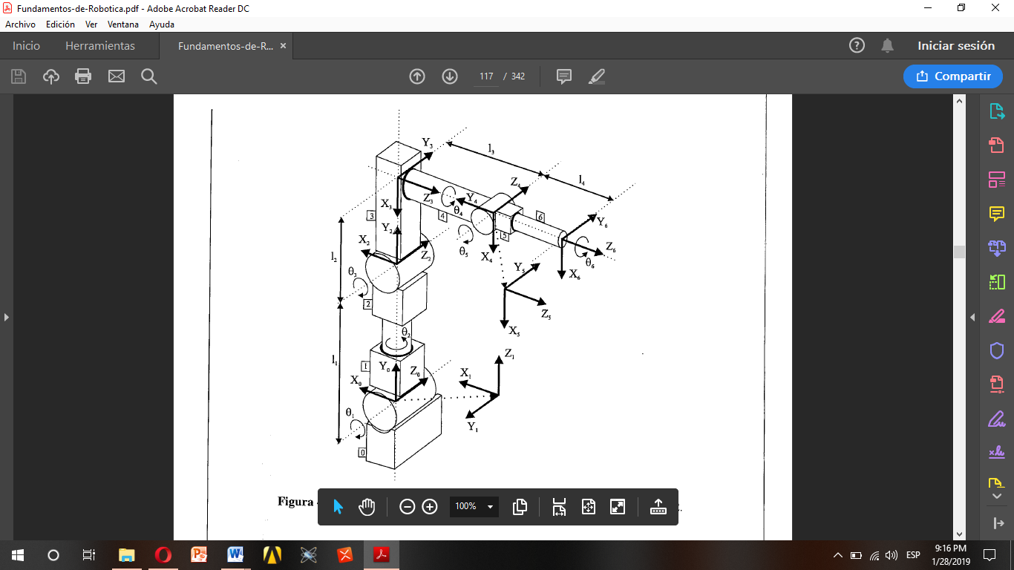

**D-H.1**.Enumerar el número de eslabones iniciando siempre con el número 1 y a la base del robot se le asignara como el eslabón número 0.

**D-H.2.**Numerar cada articulaci9on iniciando por el numero 1 correspondiente al primer grado de libertad y terminando con n.

**D-H.3**.Localizar el eje de cada articulación, si esta es rotativa este eje será su propio eje de giro, y si es prismática será el eje a lo largo del cual se produce el movimiento.

**D-H.4.**I de 0 a n-1 situar el eje z1 sobre el eje de la articulación i+1.

**D-H.5**.Situarel origen del sistema de la base {S0} en cualquier punto del eje Z0, los ejes x0 e y0se formaran de modo que los dos formen un sistema dextrógiro con z0.

**D-H.6**.Para i de 1 a n-1, situar el sistema {si}, (solidario al eslabón) en la intersección zi, con la línea normal a zi, a zi-1.si ambos ejes se cortasen se situara {s1}, en el punto de corte si fuesen paralelos {s1} la articulación se situara en el eje i+1.

**D-H.7.**Situar x1 en la línea normal común a zi-1 y zi.

**D-H.8.**Situar yi de modo que forme un sistema detroxgiro con xi y zi.

**D-H.9.**Situar el sistema {sn}, en el extremo del robot de modo que zn coincida con la dirección de zn-1 y xn sea normal a zn-1 y zn.

**D-H.10.**Obtener 0i como el ángulo que hay que girar en torno a zi-1 para que xi-1 y xi queden paralelos.

**D-H.11.**Obtener di como la distancia medida a llo largo de zi-1, que habría que desplazar {Si-1}, para que xi-1 y xi, quedasen alineados.

**D-H.12.**Obtener ai como la distancia medida ai largo de Xi, (que coincidiría con Xi-1), que habría que desplazar el nuevo {Si-1} par que su origen coincida con {Si}.

**D-H.13.**Obtener α como el ángulo que habría que girar en torno a Xi (que coincidiría con Xi-1) para que el nuevo {Si-1} coincida totalmente con {Si}.

**D-H.14**.Obtener las matrices de transformación Ai definidas.

**D-H.15**.Obtener la matriz de transformación que relacione la base del extremo del robot.

**D-H.16.**La matriz T define la orientación la submatriz de rotación y posición submatriz de traslación del extremo referido a la base en función de la n coordenada articulares.